

**INSTITUTO DE ADMINISTRACIÓN PÚBLICA DEL ESTADO DE CHIAPAS**

**MAESTRÍA EN LÍNEA EN ADMINISTRACIÓN Y POLÍTICAS PÚBLICAS**

**ANÁLISIS Y DISEÑO DE POLÍTICAS PÚBICAS**

**“TRABAJO FINAL”**

**MAESTRANTE:**

**ROCIÓ GUADALUPE CERVANTES CANCINO**

**DOCENTE:**

**DR. ROMMEL ROSAS**

**TUXTLA GUTIÉRREZ, CHIAPAS; DICIEMBRE DE 2015**

**Í N D I C E**

**Introducción 3**

**Identificación y Descripción Del Problema 4**

**Obtención de Información 5**

**Construcción de Alternativas 10**

**Selección de Criterios 11**

**Proyección de Resultados 12**

**Confrontación de Costos y Beneficios 13**

**Decida 13**

**Cuente su Historia (Conclusiones) 13**

**Bibliografía 16**

**INTRODUCCIÓN**

**INCLUSIÓN Y EQUIDAD EDUCATIVA**

Las nuevas políticas educativas tienen relación con un punto de partida inédito para la región: el notable crecimiento de las tasas de escolaridad en todos los niveles del sistema educativo y la no-correspondencia entre dicho aumento de oportunidades de acceso a la escolaridad con los deficientes resultados de aprendizaje obtenidos.

Los cambios en la economía mundial y regional a fines de los 70’ e inicios de los 80’ generaron exigencias que afectaron a la educación. La gran contradicción que se vivió en muchos países fue la coexistencia del aliento al crecimiento de la matrícula escolar con una decidida política orientada a la reducción de los gastos públicos, incluidos los correspondientes a la educación. El milagro de obtener una educación de calidad con costos menores tampoco se produjo en América Latina.

La diferencia de los requerimientos del actual cambio educativo de los de la educación anterior, es que antes se trataba de formar personas con conocimientos que sirvieran para toda la vida y ahora se buscan mecanismos flexibles que permitan a las personas aprender permanentemente. Antes se dio demasiada importancia a lo que se enseñaba; hoy se trata de descubrir qué tipo de profesionales y de ciudadanos necesita una sociedad.

Una de las políticas públicas con mayor atención para la región de América Latina ha sido la exclusión social y educativa para lo cual, los países de la región han invertido mayores recursos en políticas sociales destinadas a la población que se encuentra con altos índices de pobreza y con diferentes limitaciones que los separa de los servicios educativos, sin embargo, aún no han sido suficientes.

Aunado a ello la creciente diversidad cultural complejiza esta problemática, ya que si bien se ha avanzado en el reconocimiento de los derechos de los pueblos indígenas y con ello han ganado espacios de participación en las políticas públicas para considerar la diversidad cultural y lingüística aún persiste el reto, ya que en muchos casos la población indígena también ha emigrado a zonas urbanas en donde antes no había, asimismo, se suma el desafío de la atención de la población migrante y población con discapacidad, las cuales, generalmente son los que están en mayor pobreza, acentuando de esta manera las desigualdades y siendo más vulnerables.

Al respecto, la reciente modificación al Artículo 3° de la Constitución Mexicana y en consistencia a la actual Reforma Educativa, se garantiza que todo individuo pueda tener el derecho a la educación de calidad y para ello el Estado deberá asegurar ***el acceso universal de todos los niños y jóvenes a escuelas bien equipadas en términos de sus condiciones materiales y recursos humanos, asimismo, debe garantizar que los alumnos permanezcan en las aulas, transiten oportunamente entre grados y niveles educativos, y adquieran una formación integral y aprendizajes significativos***.

En este contexto, una de las iniciativas de la Secretaria de Educación Pública establecidas para dar atención al problema de desigualdad y exclusión educativa, lo constituye el Programa para la Inclusión y la Equidad Educativa que se orienta al fortalecimiento de la educación básica, media superior y superior.

El Programa para la Inclusión y la Equidad Educativa tiene como antecedente la fusión de siete estrategias de intervención de los niveles educativos Básica, Media Superior y Superior, las cuales, han sido implementadas en diferentes años. El más antiguo que es el Programa de Educación Básica para niños y niñas de familias jornaleras Agrícolas migrantes.

**IDENTIFICACIÓN Y DESCRIPCIÓN DEL PROBLEMA**

El concepto de inclusión educativa ha sufrido una restructuración, esto porque suele asociarse con estudiantes que viven en situaciones de alta pobreza o que tienen necesidades especiales. Hoy en día se ha logrado un mayor consenso entre los países de América Latina al ampliar el concepto para lograr un mayor acceso educativo pero con una educación de calidad sin discriminación alguna, considerando a los niños y niñas con discapacidad, poblaciones indígenas, poblaciones rurales, migrantes o estudiantes que han abandonado el sistema educativo.

La inclusión parte de la premisa fundamental que la sociedad está integrada por la diversidad y en el ámbito educativo, es un derecho el aprendizaje de todos, independientemente de sus características individuales, se debe ofrecer una educación de acuerdo a sus necesidades.

La educación es un derecho universal que incluye a todos a los que se encuentran amparados bajo ese derecho, sin discriminación, combate la inequidad y promueve sociedades más justas, iguales y democráticas.

Por otro lado, no es sólo una cuestión de a quiénes considerar, sino también, de asegurar y brindar modelos educativos incluyentes y pertinentes que haga posible el aprendizaje de la mayoría, no se puede ofrecer lo mismo para todos porque la oferta homogénea reproduce desigualdad en los aprendizajes, es necesario una oferta con equidad para provechar la riqueza de la diversidad y trascender a una redistribución, reestructuración y cambios de la oferta educativa y de las organizaciones educativas en sí del sistema en su conjunto.

Los grupos sociales más desfavorecidos, los pueblos originarios o los hijos de emigrantes, entre otros, tienen normas, valores, creencias y comportamientos distintos que en general no forman parte de la cultura de las escuelas, lo cual influye de manera importante en el menor progreso de estos alumnos y en el abandono de la escuela de aquellos que pertenecen a grupos sociales y culturales con menor vinculación a la cultura escolar, que generan menores expectativas en los profesores y menor autoestima y seguridad para realizar las actividades escolares.

En la educación básica o primaria es en donde se registran los mayores avances en el acceso con equidad, prácticamente se ha logrado la universalización. Algunas diferencias en las tasas de escolarización se presentan en el ingreso tardío, la deserción y en los grupos de población con nivel socioeconómico bajo, población indígena y con mayor disparidad en los niños y niñas con discapacidad, factores que también inciden en la conclusión de este nivel educativo.

Las evaluaciones internacionales han manifestado los bajos niveles de aprendizaje y la desigualdad de acceso entre los diferentes grupos sociales. Se acentúa en los grupos de niveles socioeconómicos muy bajos, población indígena, de zonas rurales y con discapacidad, así también, la brecha crece conforme se avanza en los niveles educativos.

También hay diferencias en las desigualdades o exclusión, pues se observa la escasez de información respecto de los estudiantes con discapacidad.

El problema se vuelve mayor o de múltiple causalidad cuando coinciden dos o más factores de exclusión haciendo más vulnerable a la población que tiene carencias.

**OBTENCIÓN DE INFORMACIÓN**

En México es un derecho el acceso a la educación desde la educación inicial hasta la educación media superior como lo hace constar la Constitución Mexicana. Asimismo, se garantiza la calidad de la educación obligatoria en donde se destaca la idoneidad de los métodos educativos, la organización escolar, la infraestructura educativa, los docentes y directivos para que en conjunto contribuyan al máximo logro de aprendizaje de los estudiantes.

“En los países de la OCDE, casi uno de cada cinco estudiantes no alcanza un nivel básico mínimo de competencias (falta de inclusión). Los estudiantes de entornos más desfavorecidos tienen el doble de probabilidad de tener un rendimiento bajo, (falta de equidad). La falta de inclusión y equidad lleva al fracaso escolar, cuya manifestación más visible es el abandono, en promedio 20 por cien de los adultos jóvenes dejan los estudios sin completar la educación media superior.”[1]

Las cifras de UNESCO (2012), muestran que hay 4 veces más probabilidad de que los niños con ingreso tardío abandonen la escuela en el tercer grado en comparación de quienes ingresan en la edad escolar esperada. Y la tasa promedio de repetición aunque paso del 12% al 8% continúa alta para algunos países, lo cual, genera “*un alto costo económico, afecta negativamente la autoestima de los niños y sus relaciones sociales, así como en los niveles de aprendizaje”* (OEI, 2014:15).

A pesar del avance en programas para proteger a los niños con discapacidad, este grupo es de los más discriminados y excluidos por la sociedad, de acuerdo con el Fondo de las Naciones Unidas para la Infancia (UNICEF), *en México los alumnos que presentan alguna discapacidad tienen una menor posibilidad de ir a la escuela, recibir buena atención de salud, y son los más vulnerables a la violencia, el abuso y la explotación, cerca del 47% de los niños con discapacidad no va a preescolar, el 17% no asiste a educación primaria, y el 27% nunca llega a estudiar la secundaria*. [2]

En este sentido, de acuerdo a la estadística del sistema educativo nacional para el ciclo escolar 2012-2013 se atendieron a un total de 35 millones 251 mil 068 estudiantes de los cuales, alrededor de 26 millones se encuentran en educación básica, casi 4 millones y medio cursan la educación media superior, un poco más de 3 millones están en la educación superior y el resto se encuentra en capacitación para el trabajo.

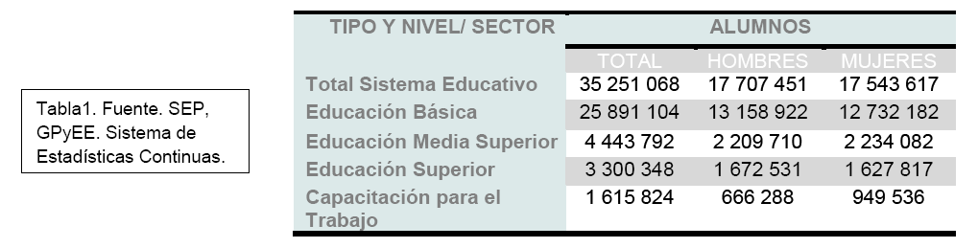

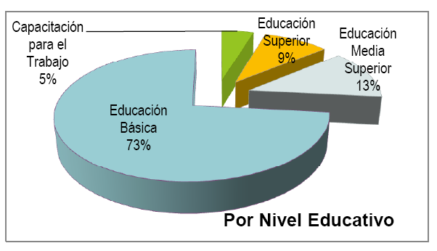

También se puede observar para el ciclo escolar 2012-2013 por el acceso a la educación los rangos de edad, de acuerdo a los datos presentados por el Instituto Nacional de Evaluación Educativa (INEE,2014), prácticamente el 100% de los alumnos en el rango de 5 a 12 años se encuentra matriculado y accede alguno de los servicios del sistema educativo, sin embargo, se observa una disparidad al identificar grupos de rangos de edad 3 a 4 y de 13 a 19 años que no logran acceder a la escuela, ya que a pesar de las políticas establecidas aún no se logra un acceso para todos.

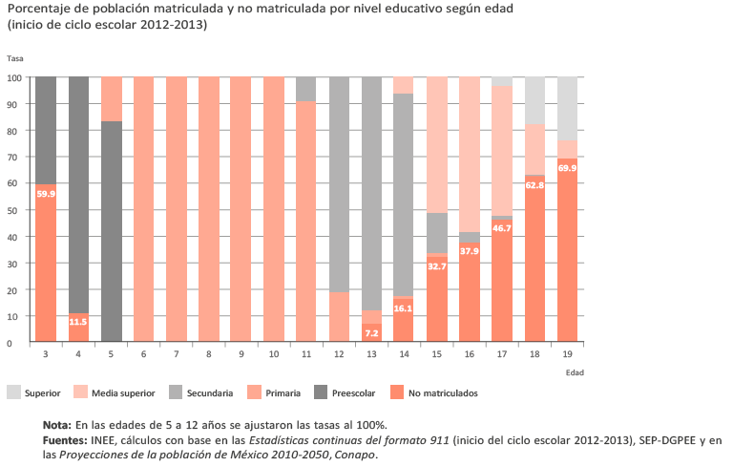

Lograr que el acceso sea universal es un desafío que persiste para el sistema educativo mexicano sobre todo donde las brechas se acentúan, en los jóvenes que se encuentra en los grupos más marginados, con menores recursos que requieren avanzar a los siguientes niveles educativos, en quienes influyen su origen, la menor asistencia escolar, los déficits en el aprendizaje. Quienes asisten más a la escuela tienen mayor probabilidad de continuar y concluir, no es así para todos, nuevamente quienes presentan mayores carencias tienen más probabilidad de rezagarse.

De acuerdo con las cifras presentadas por el INEE del ciclo escolar 2012-2013, más niños ingresan oportunamente al nivel de primaria pero conforme avanzan los niveles educativos va disminuyendo. Así mismo, es mayor el ingreso en localidades urbanas que en las rurales.

Referente a las, “en el 2010, el 73 % de éstas asistía a la *personas con discapacidad* escuela (de tres años y más) en comparación con el 91 por ciento de la población que no tiene discapacidad. Ese 73 por ciento correspondió a un dos por ciento en la asistencia a nivel preescolar, 46 por ciento para la educación primaria, 13 por ciento con secundaria o equivalente y 12 por ciento con educación posbásica. Estos datos reflejan una situación de inequidad pero también de exclusión en la que las personas con una o múltiples discapacidades no cuentan con las mismas oportunidades educativas en comparación con la población que no presenta esa condición”.[3]

Otro de los grupos con dificultades para el acceso a la educación son *los jornaleros y* , de acuerdo a el Módulo de Trabajo Infantil (MTI) 2011, apunta: “… de los 3 *migrantes* millones de niños y niñas ocupados, el 39.1% no asiste a la escuela, de un total de 1.2 millones de niños; de los cuales 72.3% son niños y 27.7% niñas”. Esto apunta a que es más frecuente que sean más los niños que las niñas, quienes no asistan a la escuela o deserten. Esta misma situación se presenta en las familias jornaleras: “Así, del total de niños entre 6 y 11 años de edad en hogares cuyo jefe es jornalero agrícola, el 4.6% no asiste a la educación primaria, cifra mayor en 1.7 puntos porcentuales que el porcentaje de asistencia de los niños en dicho grupo de edad a nivel nacional (2.9%). La inasistencia de los niños a la escuela es de 6.4% en el caso de los niños, porcentaje mayor que entre las niñas, en donde el 2.9% no acude a la escuela (a nivel nacional, la inasistencia para los niños es de 3.3% y 2.6% para las niñas)”[4]

Por otro lado, quienes completan oportunamente la escolaridad tienen mayores posibilidades de continuar y concluir la educación posterior. El avance constante también se relaciona al lugar de origen y a las carencias económicas, ya que se tiene identificado que los alumnos de pequeñas localidades reportan prontamente el rezago. Además el rezago es acumulativo, alumnos con extraedad son más propensos a reprobar y desertar, presentándose mayoritariamente en escuelas rurales e indígenas.

El puede identificarse por “extraedad”, si la edad del alumno excede un *rezago educativo* año la edad esperada del grado que cursa o extraedad grave si la edad del alumno excede dos años o más. Este dato puede ser útil para las escuelas ya que permite identificar quienes están en mayor riesgo de reprobación y deserción.

De acuerdo con los cálculos del INEE (2014) con base en las estadísticas continuas del formato 911 de la SEP, tanto las escuelas comunitarias como las indígenas de educación primaria presentan mayor rezago con extraedad grave en relación a las generales. Esto incrementa con los jóvenes de 18 y 24 años, de nuevo, es mayor el rezago de los jóvenes que provienen de zonas rurales en comparación de los de zonas urbanas: el porcentaje de jóvenes de 18 años que ha concluido el bachillerato es de 13.5 % en zonas rurales y 28% en las urbanas.

A partir de la prueba ENLACE (Evaluación nacional del logro académico en centros escolares) se cuenta con información sobre y a través de *el aprendizaje de los alumnos* la cual, se observan ciertos avances en el nivel de desempeño de los alumnos de primaria y secundaria en los diferentes tipos de servicios que se ofrecen (educación primaria general, CONAFE, indígena, particular y secundaria general, particular, telesecundaria y técnica). En 2013, tanto a nivel primaria como secundaria, los alumnos tienen mejor desempeño en matemáticas que en español (49% de alumnos en primaria y 21.9% de alumnos en secundaria). Sin embargo, más del 51% de alumnos del nivel primaria y más del 78% de los alumnos de secundaria se encuentran en los niveles *insuficiente y elemental* tanto en español, como en matemáticas.

En las escuelas indígenas y los servicios de CONAFE, si bien aún falta mucho por trabajar, el esfuerzo se observa que en 2006 alrededor del 50% de los alumnos se encontraban en nivel insuficiente y para el 2013 arriba del 60% pasó al nivel elemental y bueno, por lo cual, alrededor del 38% o menos se encuentra en el nivel insuficiente.

Desde el inicio de la educación se observan inequidades, pues son menores los logros académicos de quienes ingresan a escuelas indígenas, comunitarias, en zonas rurales o de alto grado de marginación, el rezago comienza en nivel de secundaria e incrementa en la educación media superior hasta llegar al problema mayor de la deserción (5.3% secundaria, 14.5 media superior y 7.6 en educación superior), ya que los que abandonan no pueden competir en el mercado laboral o incluso obtener un trabajo si no han concluido al menos la educación media superior. El reto va más allá de garantizar el acceso a todos, sino además que concluyan todos los niveles de la educación obligatoria y más aún disminuir las brechas en el aprendizaje, que en palabras de Rosa Blanco: *“Es necesario dar el salto desde la inclusión en la escuela a la inclusión en el aprendizaje para la construcción de sociedades más justas y democráticas”. [5]*

**CONSTRUCCIÓN DE ALTERNATIVAS**

* Universalizar la educación primaria o básica: una educación común para todos los ciudadanos es un requisito sine qua non para la creación de un punto de partida igualitario en una de las dimensiones más importantes de la vida social.
* La distribución educativa o lo más igualmente posible para que la educación pueda tener el efecto de producir una mayor igualdad o una menor desigualdad.
* El estado deberá plantear un programa más eficiente en apoyos económico-educativos a las familias que en verdad necesiten el mismo, con la finalidad de acceder a una educación de calidad.
* Para combatir el analfabetismo con un enfoque más centrado, hacia el sexo femenino debiéndose ocupar especialmente de garantizar el acceso de la mujer a la educación, en igualdad de condición, y además, garantizar que se termine dicha enseñanza.
* Rediseñar los proyectos en la estructura de edificación y mantenimiento de los servicios esenciales (electricidad, gas, cloacas), de los centros educativos
* Suministrar elementos primarios que ayuden al desenvolvimiento de estudiante en el aula de clases, así como el material de aprendizaje.
* Dedicar la misma atención en la educación, tanto en las zonas rurales como en las ciudades, sin hacer diferencias.
* Identificar de una sola forma las aulas de aprendizaje implementando todos y cada uno de los programas educacionales, que se aplican en los principales centros de educación urbanos, direccionando el enfoque a todo al mismo modelo educativo.
* Revitalizar, mediante distintas campañas, el vínculo entre la familia del alumno y la escuela, para establecer una buena comunicación y brindar información sobre el rendimiento de la persona.
* Capacitar a los docentes con gran exigencia para que estos puedan enseñar a los alumnos de manera eficaz y aprovechar todos los elementos que la escuela pueda proveer.

**SELECCIÓN DE CRITERIOS**

La Subsecretaría de Educación Básica, dependiente de la secretaria de educación pública por conducto de la Dirección General de Educación Indígena, la Dirección General de Desarrollo Curricular y la Dirección General de Materiales e Informática Educativa, proporcionará a las Autoridades Educativas Locales, normas, asesoría y acompañamiento técnico y operativo, así como apoyo para el desarrollo de competencias locales para facilitar el cumplimiento de los objetivos y evaluación del Programa. De manera general, las escuelas beneficiadas recibirán asesoría y apoyo de las AEL en cada entidad federativa.

Para Contribuir a asegurar mayor cobertura, inclusión y equidad educativa entre todos los grupos de la población para la construcción de una sociedad más justa mediante el mejoramiento de infraestructura y equipamiento de servicios educativos, centros e Instituciones de Educación Básica, Media Superior y Superior, para la población con discapacidad, así como aquella que por razones socioeconómicas y culturales se encuentran en contexto de vulnerabilidad

Cada uno de los criterios que se optaran para la implementación de las serán bajo los principios de: eficiencia, efectividad, equidad, justicia, igualdad, libertad, comunidad, legalidad, aceptabilidad política, perfectibilidad, optimización.

**Así mismo se deberá:**

* Limitar la asignación inicial a un programa de estudio y la clasificación por aptitudes académicas, y posponer la selección académica.
* Controlar la selección de escuela para que se refrenen los riesgos a la equidad.
* En el nivel de preparatoria (segundo ciclo de enseñanza secundaria), ofrecer alternativas atractivas, eliminar los callejones sin salida y evitar la deserción.
* Ofrecer segundas oportunidades para obtener una educación.

**PROYECCIÓN DE RESULTADOS**

Baja deserción de niños y jóvenes en situación de vulnerabilidad

Alta competitividad laboral

Niños y jóvenes en contexto vulnerable productivos

Mejor logro de aprendizaje de niños y jóvenes

Menor rezago educativo de población vulnerable

Implementación de Políticas Intersectoriales para atender a la población en contexto vulnerable

Eficiente operación de las escuelas

Adecuada oferta educativa a las diversas necesidades de las niñas, los niños y jóvenes en contexto vulnerable

Adecuada inclusión y equidad educativa de las niñas, los niños y jóvenes en contexto vulnerable (Indígena, con discapacidad, migrante, trabajo infantil)

Trato equitativo a poblaciones en contexto variable

Menor brecha de aprendizaje entre niños y jóvenes de áreas rurales e indígenas

Menor brecha de inasistencia entre los niños y jóvenes en situación de vulnerabilidad

Baja inasistencia de varones de regiones de muy alta y alta marginalidad

Alta cobertura de población con desventaja educativa para localidades rurales

Más acciones y modelos para la atención a la diversidad y más participación de los alumnos y jóvenes

Pertinencia del currículo y procesos pedagógicos

Mejor acceso a Escuelas o Instituciones en zonas alejadas

Eficiente capacitación de maestros en la atención integral de los niños y jóvenes

Adecuados materiales educativos

Niños y jóvenes con nutrición y seguridad

Niños y jóvenes con becas

Suficientes programas para personas en contexto vulnerable

Eficiente equipamiento / infraestructura de escuelas e instituciones

Más oportunidades para niños y jóvenes de familias pobres

Equidad en la distribución del gasto educativo en la población en mayor desventaja social

Adecuados procesos técnico-pedagógicos

**CONFRONTACIÓN DE COSTOS Y BENEFICIOS**

El Decreto del Presupuesto de Egresos de la Federación para el Ejercicio Fiscal 2015 (DPEF), señala el desglose de los recursos asignados para el Programa S244 y cada una de las Unidades Responsables participantes.

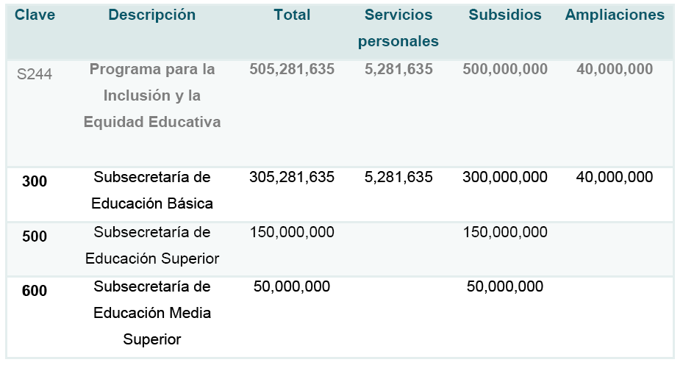

El Programa para la Inclusión y la Equidad Educativa contará con los recursos autorizados, por la Cámara de Diputados en el Presupuesto de Egresos de la Federación para el ejercicio fiscal de año 2015 bajo el Programa Presupuestario S244.

Respecto a los beneficios que arrojaría la implementación de esta política pública. Mejorar la calidad y capacidad de las de las instituciones educativas para generar condiciones de inclusión y equidad por medio de acciones que garanticen el logro de aprendizajes, la retención, con énfasis en la en los niveles educaciones.

**DECIDA**

El proyecto ha sido formulado teniendo en cuenta la viabilidad del mismo y la sostenibilidad una vez los pasos anteriores. La viabilidad del proyecto está asegurada, así mismo se considera un proyecto posible.

**CUENTE SU HISOTRIA (CONCLUSIONES)**

En sociedades como las latinoamericanas hay una doble sensación de vértigo y parálisis. El vértigo de los saciados que no tienen tiempo para ordenar toda la información a la que tienen acceso y que gozan de ambientes familiares y de establecimientos educativos que estimulan sus autoaprendizajes; y el desvanecimiento diario de mayorías que tienen como principal objetivo asegurar la comida diaria sobreviviendo en ambientes familiares y escolares fragmentados y sin recursos ni seguridades sobre lo que hay que hacer. Lo que más diferencia al núcleo con mayores ingresos de los demás es su perfil educativo. Los pobres están doblemente penalizados: a su condición de pobreza suman sus dificultades para el acceso y la permanencia en los centros educativos y la baja calidad de los servicios recibidos.

La premisa de que la educación es un factor de equidad social no tiene posibilidad de concreción en Latinoamérica, con gran desigualdad e inequidad significativamente más alta que en regiones de similar nivel de desarrollo y donde las condiciones materiales de vida de la inmensa mayoría de alumnos son precarias. En los actuales procesos de transformación educativa las estrategias para aproximarse al cumplimiento de tal premisa son absolutamente insuficientes para encarar el enorme déficit social y educativo acumulado.

La experiencia indica que no puede pensarse en mejores logros educativos sin generar condiciones de una mayor equidad en las sociedades. Todo esfuerzo de las instituciones educativas será reducido en su posible impacto y hasta anulado con alumnos que no han tenido estimulación temprana y que carecen en sus hogares de alimentación y sanidad básicas. De allí la urgencia de una inclusión más justa y equitativa de oportunidades, de un crecimiento económico más veloz y de una distribución más amplia de sus beneficios, para poder llegar a constituir parte de un nuevo círculo virtuoso que aliente sociedades con rostro más humano.

En la reconversión de los sistemas educativos, algo que pone en duda que la equidad sea efectivamente objetivo prioritario logrado, es el hecho de que sólo en aquellos planteles privados donde asiste la población escolar con mayores ingresos y en las escuelas públicas con tradición de buena enseñanza o favorecidas por planes y proyectos generados con financiamiento explícito, podrían sus alumnos apropiarse de las propuestas para mejorar la educación. Estas mayores posibilidades de educación están lejos de ser alcanzadas por los estudiantes en situación de pobreza, la gran mayoría de los cuales sobrevive en ambientes familiares sin estímulo afectivo, lúdico e intelectual, y con niveles precarios de calidad de vida. Además, los sistemas educativos ofrecen una educación pobre en aquellas situaciones en las que las condiciones de la demanda son más desfavorables; se evidencia en ambientes pobres la falta de capacidad de padres y de comunidades para exigir servicios de mejor calidad. De no mediar una drástica opción política orientada a generar mayor equidad en las oportunidades, existe el riesgo de que con estas reformas educativas se estén reforzando las diferencias e incentivándose, en la práctica, la coexistencia de dos sistemas educativos diferenciados en cuanto a recursos y logros.

Los actuales procesos educativos tienen el importante desafío de superar la idea de que la equidad está asociada sólo al logro de una mayor cobertura. Se requiere tanto la consolidación como la generalización del preescolar, nivel y modalidad con creciente reconocimiento como factor esencial para una mayor equidad social y para un mejor desempeño educativo futuro de los alumnos. Se demanda compensar diferencias en aquellas unidades territoriales cuya debilidad profesional y de gestión les impide asumir la implementación de las propuestas del nivel central. Se requiere, igualmente, asumir la vigencia de diferentes modalidades y niveles de analfabetismo y la necesidad de su abordaje a través de estrategias integrales que no se limiten a la acción sobre adultos analfabetos y den relevancia al aprendizaje de habilidades básicas de lectura y escritura en los primeros años de la educación básica, así como incentivar la educación y participación de los padres. La educación pertinente de niños y niñas campesinos e indígenas sigue siendo desafío que reclama mejores respuestas. Se demanda, asimismo, recrear y dar recursos suficientes a la educación con personas jóvenes y adultas, incorporándola a los actuales procesos de reforma. La pobreza y la desigualdad crecientes exigen el establecimiento de una doctrina de «discriminación positiva» que posibilite proyectos y una acción claramente orientada a favorecer la educación de los desposeídos.

En una investigación regional se llegó a la conclusión de que si se espera que la educación ayude a los pobres a salir de la pobreza, primero habrá que sacar a la propia educación de la pobreza. El fortalecimiento de la educación pública y la generación de estrategias múltiples para su mayor eficacia y pertinencia es tarea perentoria. Su sentido, sus fines y objetivos, que en cada país se han ido construyendo a través de su historia no sin graves tensiones, requieren ser replanteados. El siglo que iniciamos demandará más compromiso estatal con la educación pública, redistribuyendo mejor y más equitativamente los recursos e invirtiéndolos de manera eficiente.

La construcción y la restauración de los principios de equidad y del bien común son aún asignaturas pendientes en la educación latinoamericana.

Una persona en la sociedad, y es importante para el país para salir adelante a nivel estructural, social y económico. También pudimos observar la desigualdad que se presenta en distintas partes del mundo, ya sea por el nivel económico de cada individuo, por diferentes formas de pensar, por discriminación de género.

La participación en la escuela es algo fundamental en la sociedad de hoy. Debería plantearse en los centros educación proyectos en los cuales se plantee la participación que supere el marco de alumno, familia y del profesorado.   
Abastecer de los elementos adecuados a las escuelas para poder llevar a cabo un buen ciclo educativo.

Es necesario estar focalizado en estudiar los distintos tipos de soluciones que se plantean para poder mejorar algunos hábitos de nuestra educación.   
En fin, esta problemática es un grave problema para las sociedades del mundo, y no se soluciona tan fácilmente, y este problema da camino a diferentes problemas socio-culturales, como el vandalismo, la delincuencia en la juventud, la droga, y estas son las más importantes, pero hay muchas más, y cada día hay más gente afectada a estas problemáticas. Todo ayuda, la política o la economía, a empeorar estos conflictos.

Una solución sería el compromiso por parte de todos, desde lo más mínimo (un docente con ganas de enseñar), hasta el mismo presidente de las naciones, se tendría que ocupar de este tema. Se cree que no tener ningún problema con este tema sería lo “ideal”, pero en realidad lo “ideal” sería que la educación sea buena y la tasa de analfabetismo fuese inexistente para el mundo actual, que sea algo corriente que los países no tengan este grave conflicto hoy en día.

**BIBLIOGRAFÍA**

Bardach, Eugene. Los ocho pasos para el análisis de políticas públicas: un manual para la práctica. Tradcido por David Garcia Junco Machado. México: CIDE, Migudel Angel Porrúa, 2001.

Marchesi A., et al. Metas Educativas 2021. Avances y desafíos de la educación inclusiva en Iberoamérica.OEI. Edición Febrero 2014. Madrid, España. P.16.

* Resumen en español, Equidad y Calidad de la Educación. Apoyo a Estudiantes y Escuelas en Desventaja. Ocde 2012.

Documento Rector. Anexo1. Seguimiento de los Aspectos Susceptibles de Mejora 2012-2013, México, D.F. SEP-DGEI 2013

<http://www.sep.gob.mx/>

1. OCDE 2012. Equidad y calidad de la educación. Apoyo a estudiantes y escuelas en desventaja. Resumen en español.
2. ídem
3. SEP-DGEI. Documento Rector. Anexo1. Seguimiento de los Aspectos Susceptibles de Mejora 2012-2013, México, D.F. 2013. P. 23-24.
4. idem
5. Marchesi A., et al. Metas Educativas 2021. Avances y desafíos de la educación inclusiva en Iberoamérica.OEI .Edición Febrero 2014. Madrid, España. P.16.